常態分配
標準常態分配查表
逆向查表
1.若，則 2.若，則
3.若，則 4.若，則
利用轉換公式：解應用問題
1.假設美國鯷魚的長度呈常態分配，此分配的平均數公分，標準差
公分，求下列長度鯷魚的百分比
(a) 9公分以下 (b) 10.8公分以上 (c)介於9.5公分到10.6公分之間
(d)某餐廳聲稱他們所售的鯷魚最長的前20%，則他們所售的鯷魚至少要多少公分？
(e)某餐廳聲稱他們所售的鯷魚中等長度30%，則他們所售的鯷魚介於多少公分之間？
Sol：
(d)查表得知
公分
(e)查表得知
2. 假設人類的智商呈常態分配，平均智商分，標準差分，求下列百分比
(a) 123分以上 (b) 95分以上 (c)介於100分到120分之間 (d) 89分以下
(e)軍校錄取新生，智商分數為必要條件，若要求新生智商為前20%，則智商分數最
低錄取分數為多少？
Sol：
查表得，根據
分
二項分配逼近常態分配(連續性修正因子)
注意： (1) (請用Poisson分配)
(2)要考慮連續性修正因子
- 一家電池生產工廠，已知有6%為瑕疵品，由母體中隨機選取150顆電池，有12顆或更多瑕疵品的機率為？
Sol：
6%為瑕疵品，94%為良品
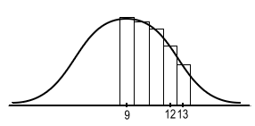
- 某家藥廠所生產的新心臟病藥治癒率有60%，今有15個病人服用此新藥，有12人或更多被治癒的機率為？
Sol：
60%成功率，40%失敗率
- 投擲一枚硬幣12次，(a)恰好出現6次正面的機率 (b)出現5次(或更多)正面的機率
Sol：算法一(二項分配)
算法二(常態分配)
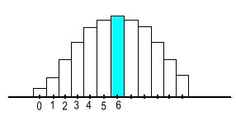
- 投擲一枚硬幣100次，(a)出現45次(包含)到80次(包含)個正面的機率
Sol：
計算不易
